**Міністерство освіти і науки України**

**Національний технічний університет України**

**«Київський Політехнічний Інститут імені Ігоря Сікорського»**

**Кафедра конструювання електронно-обчислювальної апаратури**

Звіт

З виконання лабораторної роботи №1

з дисципліни “Аналогова електроніка”

Виконав:

студент групи ДК-92

Мануков І.С.

Перевірив:

доц. Короткий Є В.

м. Київ

2021 р.

1. **Дослідження суматора напруги на резисторі**
   1. 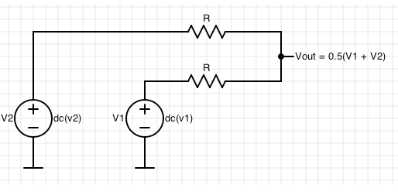Під час лабораторного заняття було складено суматор напруги за наступною схемою:

У якості джерел напруги було використано керовані джерела, включенні в плату Analog Discovery 2. R було вибрано 10 кОм, як значно більші за внутрішній опор джерел.

Напруги джерел було налаштовано наступним чином:

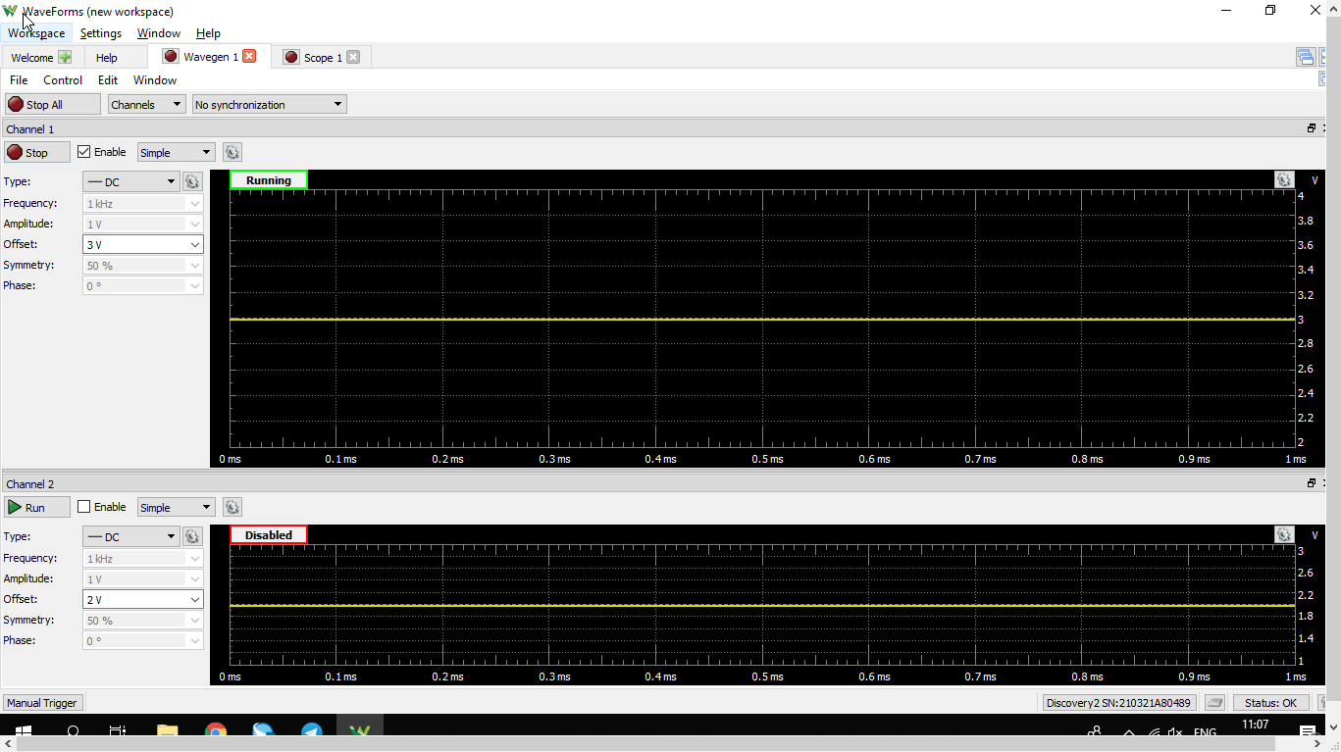

Щуп вольтметру Analog Discovery було підключено до точки Vout.

Результати вимірювань склали 2.4939 В, що з урахуванням похибок, відповідає теоретичним передбаченням:

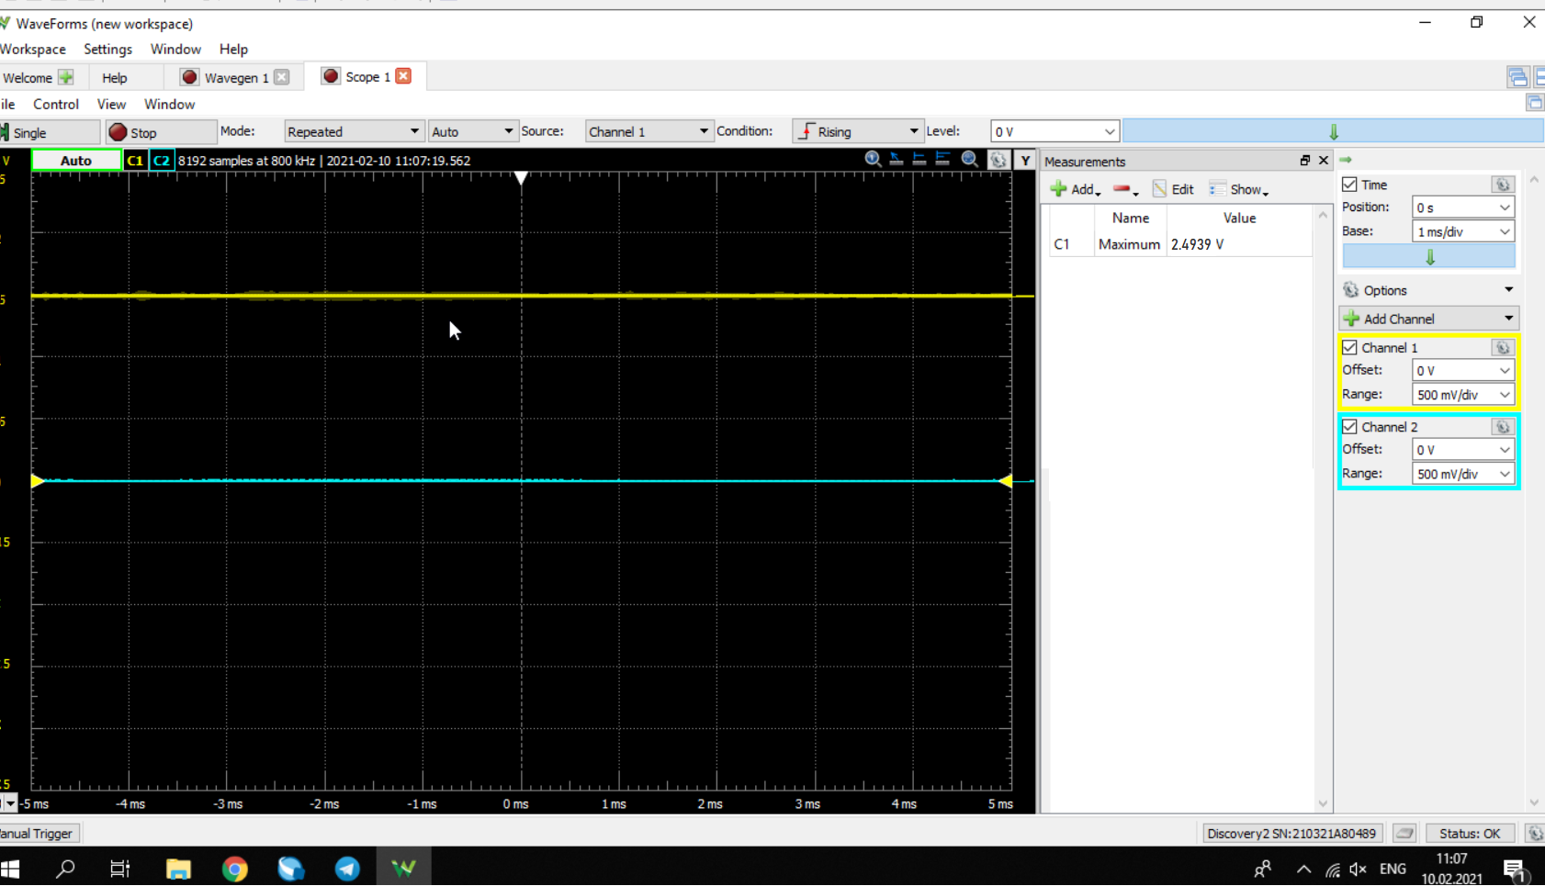

* 1. Симуляція суматора в LTspice для постійного сигналу

V1 = 2V

V2 = 3V

Vout = 2.5V

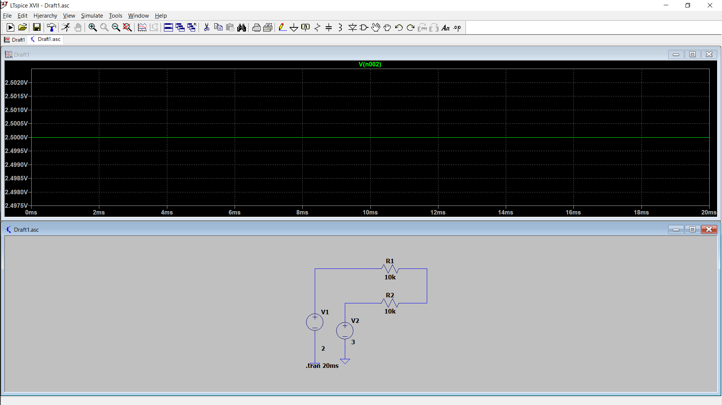Результати симуляції відповідають формулі Uвих = (U1 + U2)/2 з теоретичного опису суматора.

* 1. На суматор було подано два сигналу – імпульсний, амплітудою 1В, частотою 1 кГц та синусоїдальний, амплітудою 1В та частотою 5 кГц. До виходу суматора було під’єднано вхід осцилографу:

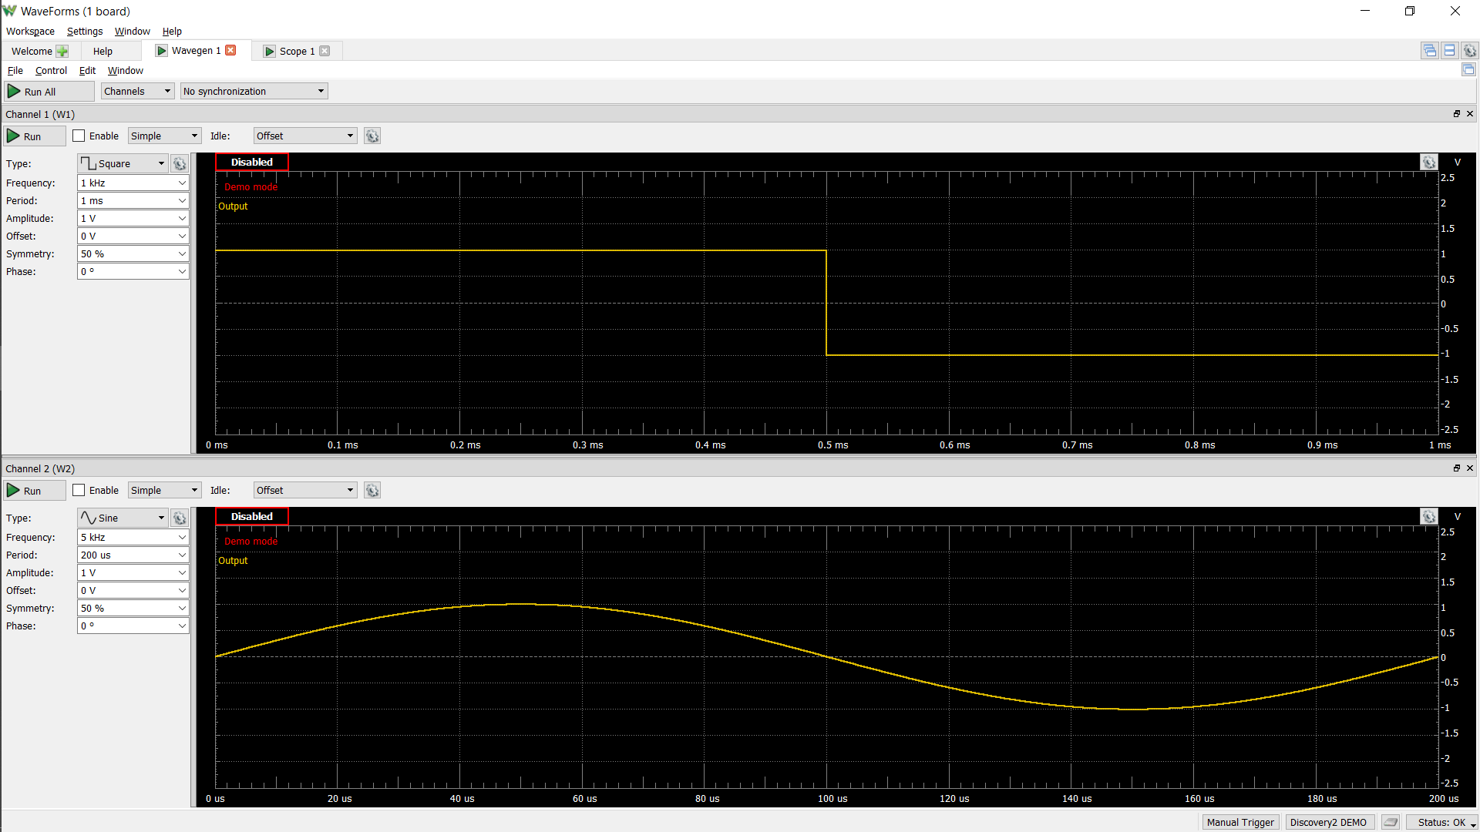

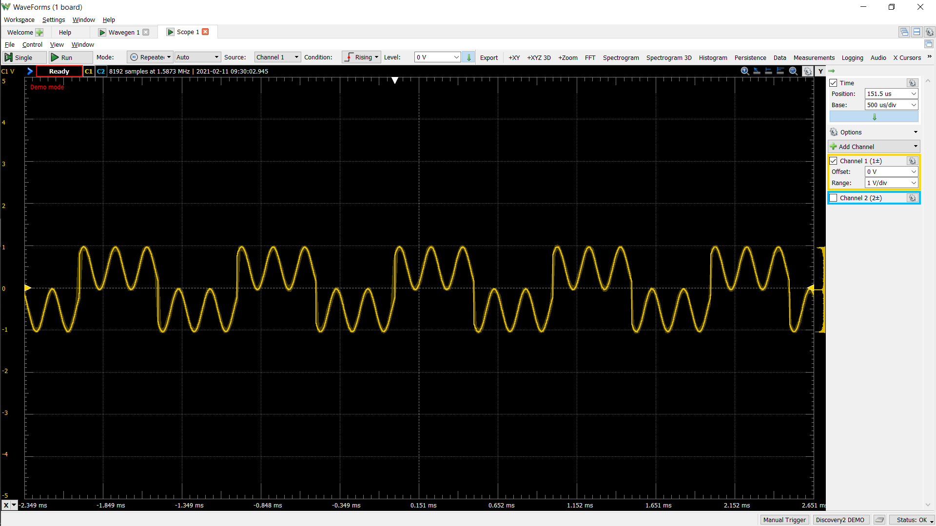

На виході суматора спостерігали комбінацію двох вхідних сигналів, що відповідає теоретичним очікуванням.

Налаштування осцилографу: 1В/клітинка, 500 мкс/клітинка.

* 1. Симуляція суматора в LTspice для змінного сигналу:

Джерела налаштовано аналогічно до налаштувань генератору під час лабораторного дослідження. Отриманий вихідний сигнал відповідає за формою сигналу з лабораторних досліджень:

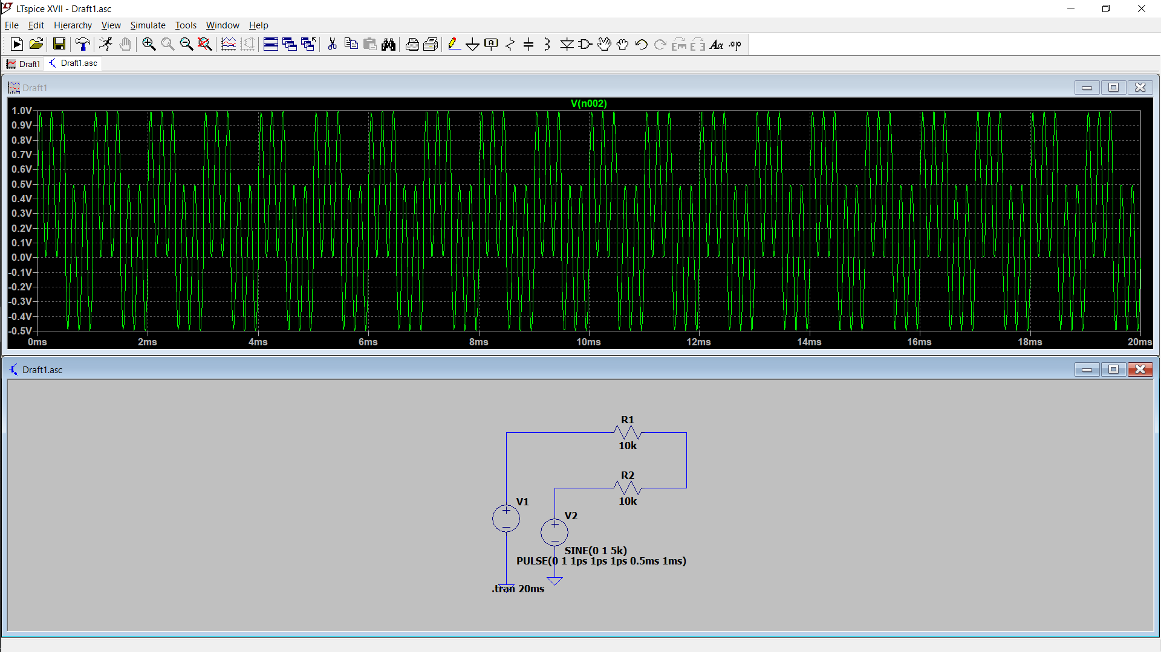

1. **Дослідження RC-ланцюжка.**
   1. Під час лабораторної роботи було складено інтегруючий RC-ланцюжок с наступними параметрами:

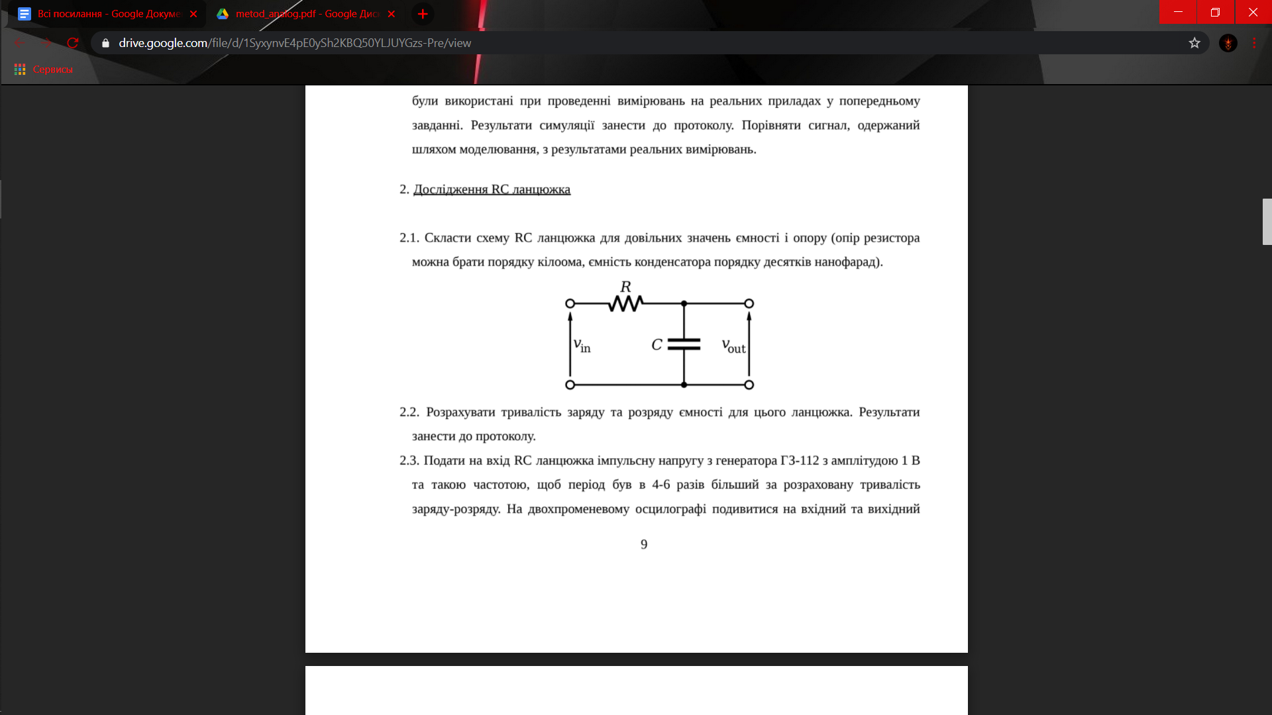

C = 150 нФ

R = 10 кОм

* 1. Тривалість заряду/розряду до 99% складає:
  2. На вхід RC-ланцюжка подали імпульсний сигнал з частотою 33,3 Гц, амплітудою 1В та коефіцієнтом заповнення 50%. 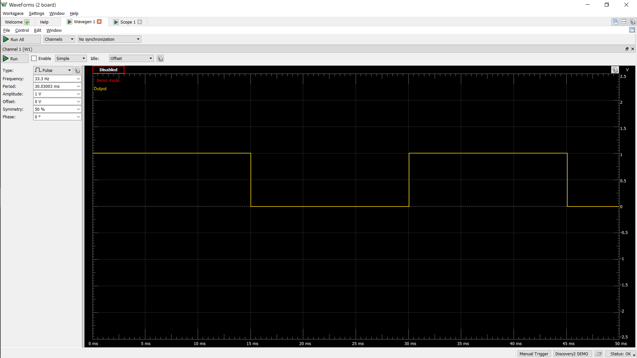

Два щупи осцилографа було підключено відповідно до входу та виходу RC-ланцюжка, параметри осцилографа: 5 мс/клітинку, 500 мВ/клітинку:

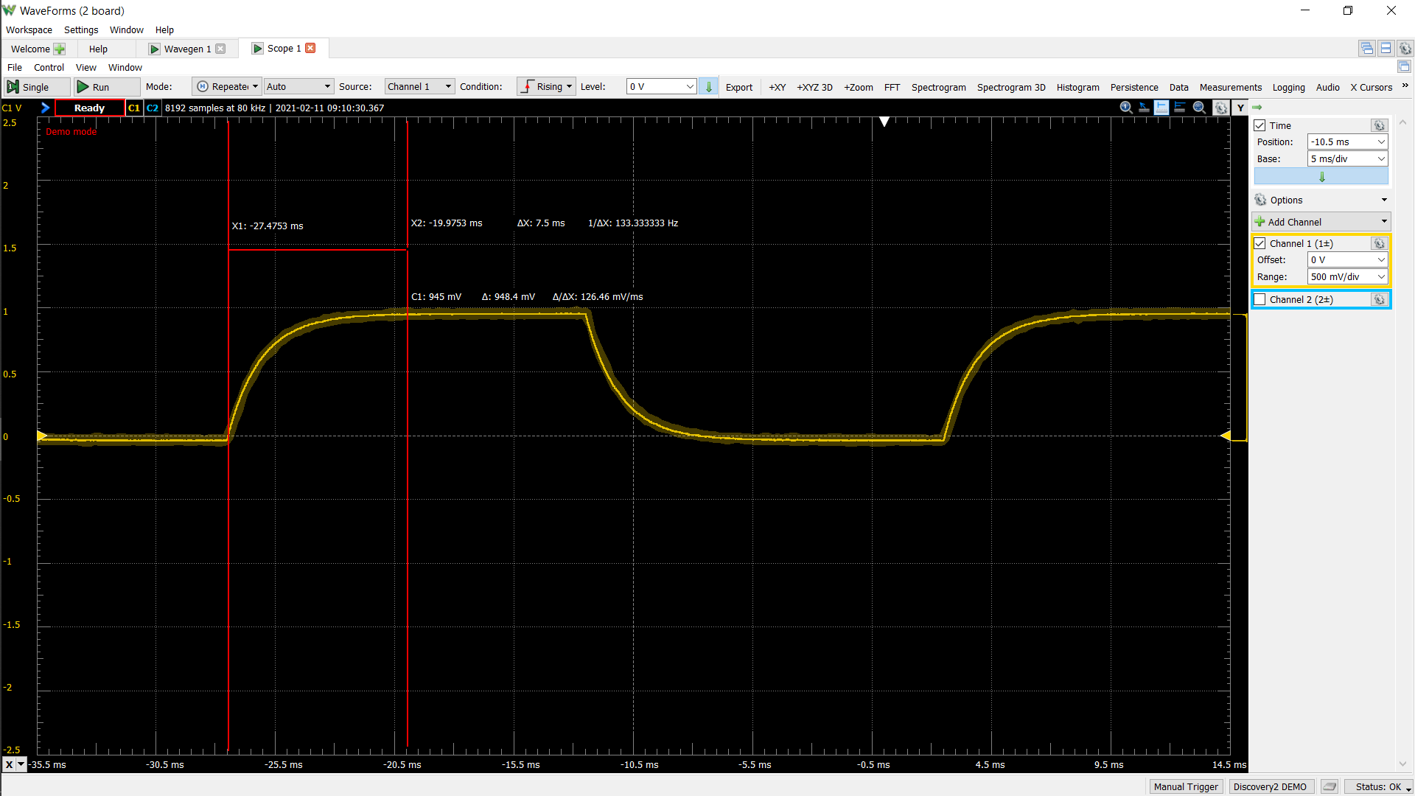

Точка 7.5 мс після фронту вхідного сигналу відповідає 99% заряду/розряду конденсатору, що відповідає теоретичним очікуванням.

* 1. Було проведено симуляцію схеми в LTspice, результати якої також відповідають теоретичним очікуванням:

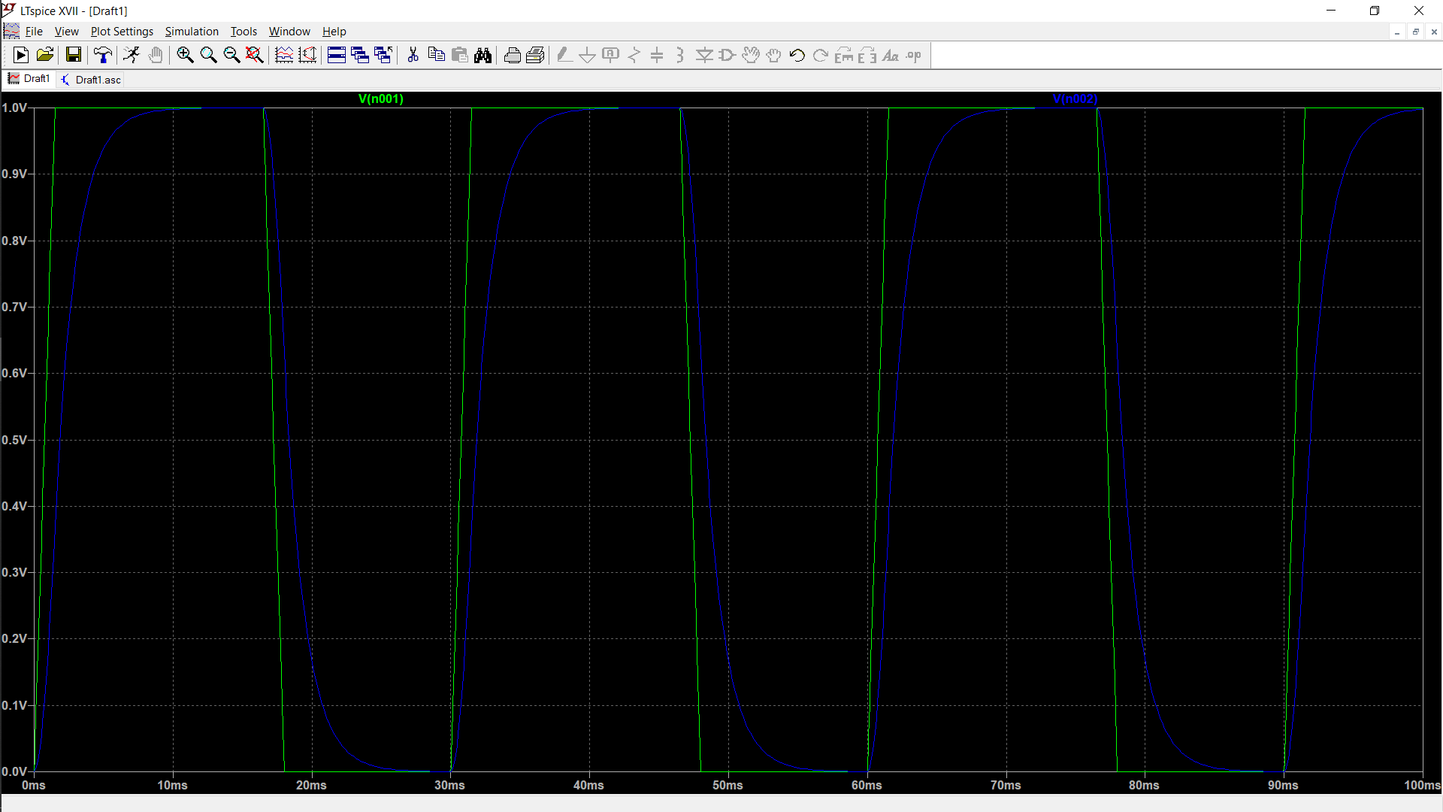

1. **Дослідження RC-фільтру низької частоти**
   1. Під час лабораторної роботи будо складено RC-ФНЧ з наступними параметрами:

C = 150 нФ

R = 10 кОм

Частота зрізу такого фільтру:

* 1. Для визначення АЧХ фільтру, що було складено, використали Network Analyzer у складі плати Analog Discovery. Було отримано наступні результати:

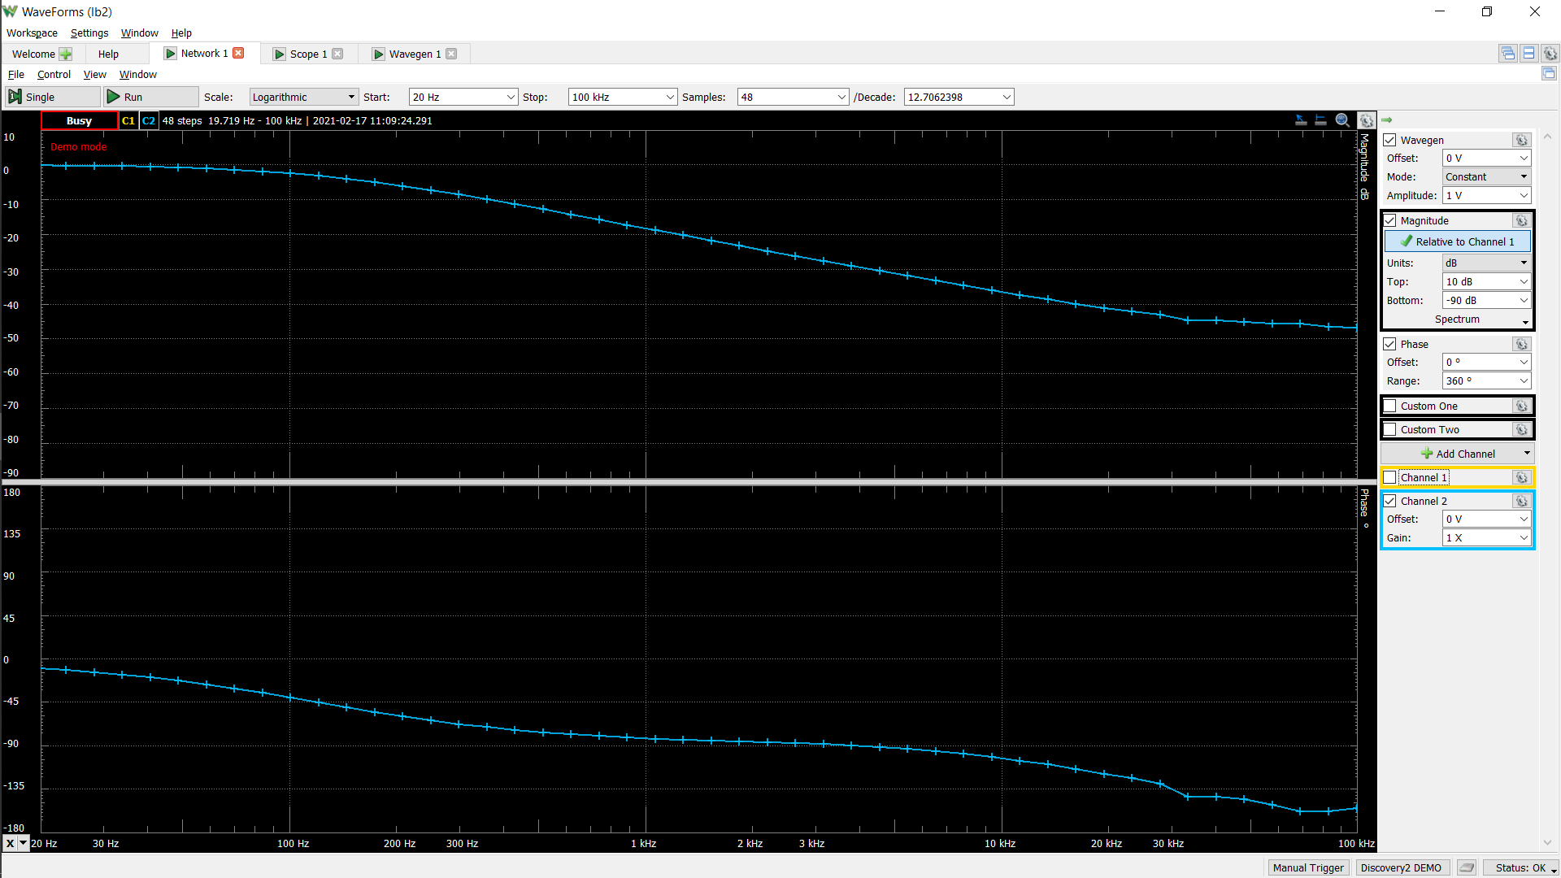

Загальна форма АЧХ відповідає формі з теоретичної бази.

Точка частоти зрізу (-3 дБ) знаходиться на частоті 455 Гц, що, з урахуванням похибки, відповідає очікуванням.

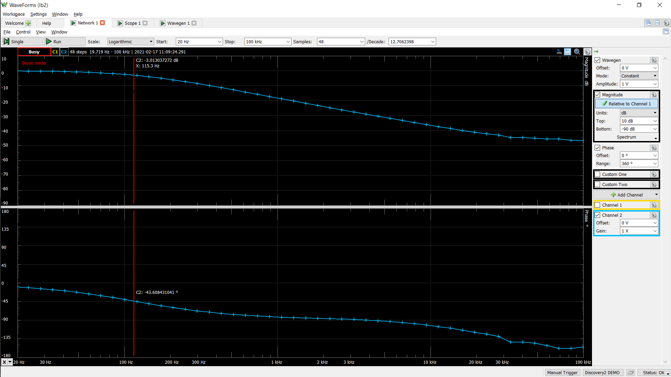

Швидкість спадання АЧХ - -20дБ/дек. також спостерігається у виміряній АЧХ, що відповідає очікуванням:

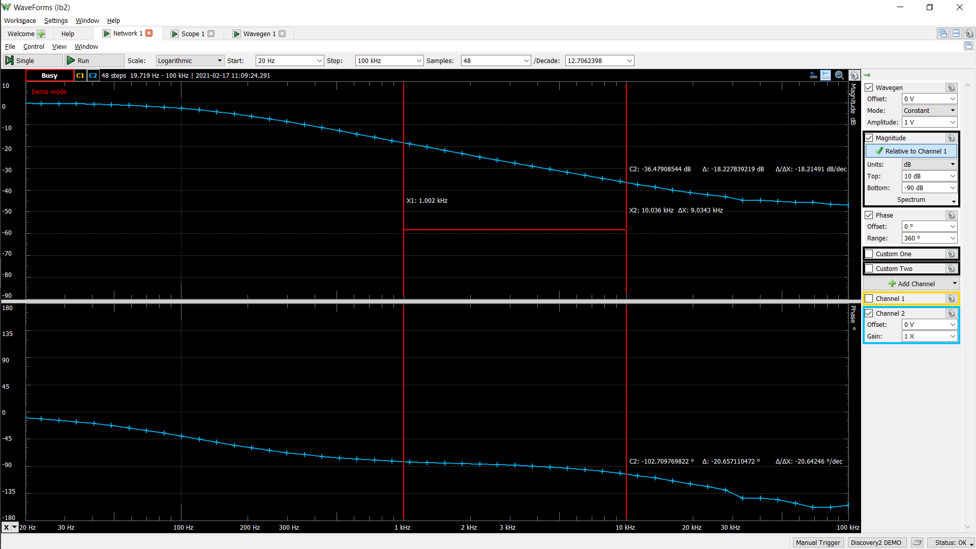

* 1. Було розраховано ряд значень Ku теоретичного фільтру та порівняно з даними, отриманими експериментально. Результати наведено у таблиці:

|  |  |  |  |  |
| --- | --- | --- | --- | --- |
| № | *f*, Гц | Ku теоретичне | Ku експеримент. | Похибка, % |
| 1 | 0 | 1 | 1 | 0 |
| 2 | 40 | 0,935 | 0,933 | 0,2 |
| 3 | 60 | 0,869 | 0,878 | 1,03 |
| 4 | 80 | 0,798 | 0,815 | 2,13 |
| 5 | 100 | 0,73 | 0,753 | 3,15 |
| **6** | **116** | **0,677** | **0,705** | **4,13** |
| 7 | 150 | 0,585 | 0,615 | 5,12 |
| 8 | 200 | 0,48 | 0,508 | 5,83 |
| 9 | 500 | 0,215 | 0,236 | 9,76 |
| 10 | 1000 | 0,11 | 0,122 | 10,9 |

Виділено Ku на частоті зрізу. Аналіз похибки вимірювань свідчить про коректність отриманих даних, з урахуванням поганого контакту та людського фактору.

* 1. Було проведено моделювання RC-ФНЧ в LTspice, під час якого було отримано АЧХ:

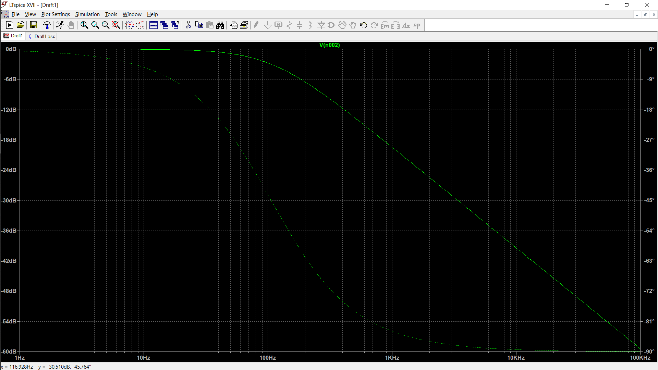

Форма АЧХ відповідає теоретичній та загалом співпадає з виміряною з урахуванням масштабу.

**Висновки**

Було виконано дослідження роботи суматору на резисторах. У роботі зробив вихідну осцилограму суматора при постійних та змінних сигналах на вході. Також дослідив RC-ланцюжок в умовах роботи з гармонійним і імпульсним сигналом, Зробив частотну та перехідну характеристики RC-фільтру. Експерименти повторив у симуляторі та порівняв результати, вони збігаються, тому можна підтвердити результати експерименту, якщо врахувати деяку погрішність реального життя, а не ідеальних умов.